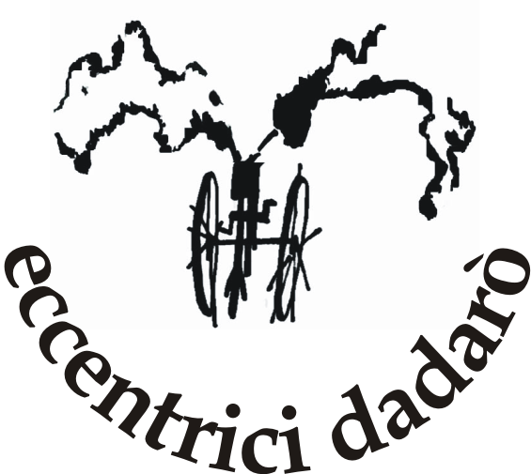

UN ANATROCCOLO IN CUCINA

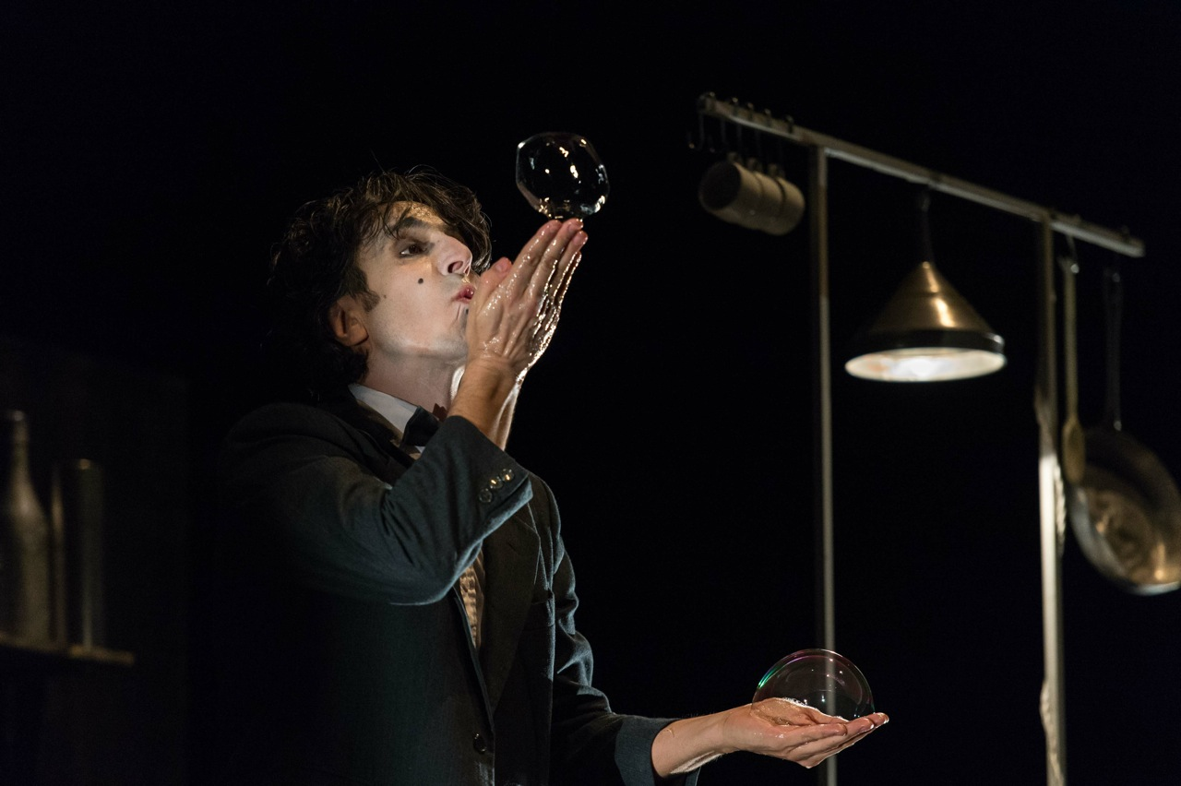

Di Simone Lombardelli, Dadde Visconti
Con Simone Lombardelli
Regia Dadde Visconti
Musica dal vivo Luca Rampini
Scene Ettore Pantaleone
Voce Narrante Rossella Rapisarda
Produzione Eccentrici Dadarò

Tecniche clownerie, pantomima, bolle di sapone, bicchieri musicali
Durata 55 minuti
Età consigliata domenicali tout public – matinèe dai 3 anni

Spettacolo comico senza parole
Liberamente ispirato a “Il brutto anatroccolo” di Hans Christian Andersen

Festival Visioni di futuro, visioni di teatro 2013
Festebà 2013
Festival Una città per gioco 2015

La cucina di un grande ristorante. Un lavapiatti sommerso dal sapone.
Suoni e voci che ridono di là dalla porta. E dietro quella porta un sogno… quello di essere dall’altra parte, seduto a quella festa, a ridere e cantare con chi sta “insieme”.

Ma tra le pentole e gli strofinacci, le tazzine e i bicchieri da lavare, realizzare quel sogno sembra impossibile!… anche se, a guardarlo bene, quel lavapiatti goffo e combinaguai assomiglia così tanto a quel brutto anatroccolo che cercava di spiccare il volo…
Allora non resta che credere alle favole!
E sognare... sognare di fare proprio come quell’ anatroccolo, che una mattina si svegliò e si scoprì cigno…

Rievocando l’affascinante atmosfera del cinema muto, il progetto indaga e riscopre l'incontro tra la musica e l’azione teatrale attraverso un pianista che suona dal vivo ispirandosi ai compositori degli anni ‘20 e creando una colonna sonora “all’Anatroccolo” nella ricerca del proprio destino, ora sottolineando le gags, ora trasportando il pubblico alla scoperta di una realtà onirica dove l’ingenua semplicità del protagonista rende ogni cosa magica ed evanescente.

Lo spettacolo, raccogliendo la magia della pantomima e della clownerie, sorprendendo con bolle di sapone e bicchieri che suonano, prende spunto dalla favola de “Il Brutto Anatroccolo” per trattare con note leggere il tema della diversità, reale o immaginata, il bisogno di essere accettati e di far parte di un gruppo, la possibilità di perdere o sbagliare, anche di cadere, ma senza smarrire mai l’entusiasmo e il coraggio di rialzarsi e ripartire.

Sara Zandarin
Associazione Eccentrici Dadarò
via don Uboldi, 174 – 21042 Caronno Pertusella (VA)
02 9659196 /+39 346 6930368
www.glieccentricidadaro.com - info@glieccentricidadaro.com

